Α′ ΣΥΛΛΟΓΟΣ ΕΚΠΑΙΔΕΥΤΙΚΩΝ Π.Ε. ΠΕΙΡΑΙΑ
“ΡΗΓΑΣ ΦΕΡΑΙΟΣ”
ΤΖΑΒΕΛΛΑ ΚΑΙ ΑΛΕΞΑΝΔΡΟΥ 1, ΠΕΙΡΑΙΑΣ 18533

e-mail: info@rigasfereospeiraias.gr http://www.rfp.gr

ΠΕΙΡΑΙΑΣ 26/04/2020, Α.Π: 104

ΠΡΟΣ: ΜΕΛΗ ΣΥΛΛΟΓΟΥ

Θέμα: Σχετικά με τις οδηγίες για την υλοποίηση σύγχρονης εξ αποστάσεως εκπαίδευσης στο Νηπιαγωγείο

Συναδέλφισσες, συνάδελφοι,

Σε σχέση με τις οδηγίες που έστειλε το Υπουργείο Παιδείας για την υλοποίηση σύγχρονης εξ αποστάσεως εκπαίδευσης στα νήπια και προνήπια (!!!), σημειώνουμε ότι ισχύουν όλα όσα έχουμε αποστείλει μέχρι σήμερα για την εφαρμογή της στο δημοτικό σχολείο.
Υπενθυμίζουμε ότι η εφαρμογή των πλατφορμών του υπουργείου, η ενεργοποίηση του webex, η συμμετοχή στις τηλεδιασκέψεις των συντονιστών εκπαίδευσης κ.λπ., δεν είναι υποχρεωτική. Κάθε εκπαιδευτικός μπορεί να συνεχίσει την επαφή με τους/τις μαθητές/τριές του με όποιο τρόπο έχει επιλέξει, με βάση τις ανάγκες και τις δυνατότητες των παιδιών.
Σε οποιαδήποτε μορφή πιέσεων, καλούμε τις/τους συναδέλφους να απευθύνονται άμεσα στον Σύλλογο.

Σας αποστέλλουμε εκ νέου και τη σχετική απόφαση της ΔΟΕ που σας έχει σταλεί ήδη από τις 2/4/2020.

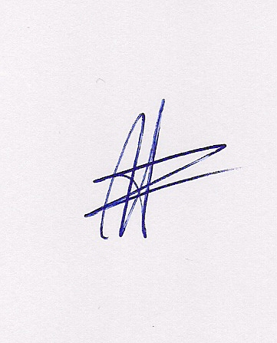  Ο ΠΡΟΕΔΡΟΣ  ΜΑΡΙΟΣ  ΧΑΔΟΥΛΗΣ | 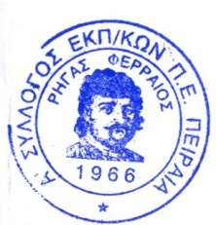ΓΙΑ ΤΟ Δ.Σ. | Ο ΓΕΝ. ΓΡΑΜΜΑΤΕΑΣ  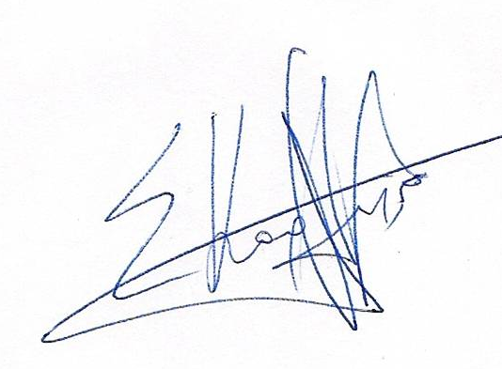  ΣΩΤΗΡΗΣ  ΚΑΡΛΗΣ

